Fiche technique

L’Huile à Barbe par Monsieur Arsène

Description du produit |  | Huile à Barbe
Nom de la marque |  | Monsieur Arsène
Logo |  | 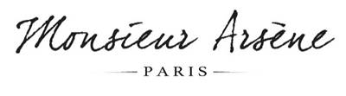
Nom du produit |  | L’Huile à Barbe
Photo du produit |  | 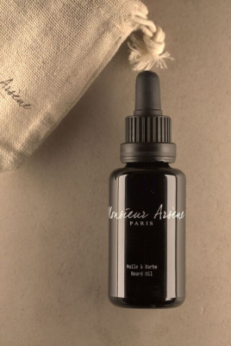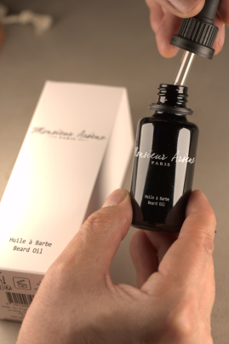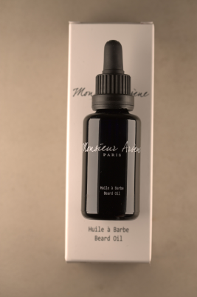
Description marketing |  | Huile à Barbe nourrissante et anti-oxydante pour les peaux normales à  mixtes et sensibles, enrichie en huile de baies d’argousier. Régénérant, nourrissante et émollient pour la peau. Restructure, renforce et adoucit la barbe.
Principaux ingrédients |  | Huiles végétales bio de tournesol, pépins de framboise, jojoba, noisette, raisin, babassu, pépins de baie d’argousier. Parfum Eau d’Oranges Vertes
Usage / Précautions d’utilisation |  | Verser sur la paume de la main et appliquer sur une barbe propre. Utiliser tous les jours. Eviter le contour des yeux.
Certification |  | Cosmos Organic – certifié le 28/06/2018
Référence interne |  | VRHU18-0030
Code EAN |  | 3701245000004
Code ACL |  | 6117245
INCI |  | HELIANTHUS ANNUUS HYBRID OIL*, COCO-CAPRYLATE/CAPRATE, BRASSICA CAMPESTRIS SEED OIL, SIMMONDSIA CHINENSIS SEED OIL*, ISOAMYL LAURATE, PARFUM, VITIS VINIFERA SEED OIL*, RUBUS IDAEUS SEED OIL, CORYLUS AVELLANA SEED OIL*, ORBIGNYA OLEIFERA SEED OIL*, HIPPOPHAE RHAMNOIDES FRUIT OIL*, PCA GLYCERYL OLEATE, LINUM USITATISSIMUM SEED OIL, TOCOPHEROL, LIMONENE, HELIANTHUS ANNUUS SEED OIL, POLYGLYCERYL-3 DIISOSTEARATE, CISTUS MONSPELIENSIS EXTRACT*, BISABOLOL, STEVIA REBAUDIANA EXTRACT, EMBLICA OFFICINALIS FRUIT EXTRACT, LINALOOL, CITRAL, BENZYL SALICYLATE, COUMARIN.  (*ingrédients d’origine biologique)
Qualité Bio |  | 88.23% Bio – 100% naturel – 100% Vegan – Fabrication française
Contenance |  | 30 ML
Type de présentation |  | Flacon en verre noir filtrant la lumière (UV et IR)
Unité d’achat / PCB |  | 3

Contact :
Laurent Fluhr
laurent@monsieurarsene.com
Tél 06 16 67 63 63

